CC699 Scheda creata il 8 marzo 2026
Descrizione storico-bibliografica
*Giornale del Comizio agrario del circondario di Biella : foglio agrario, amministrativo, commerciale, industriale, artistico. - Biella : Tip. Chiorino, [1868-1881]. – 14 volumi ; 40 cm. ((Quotidiano. - Descrizione basata su: anno 3, n. 26 (30 giugno 1870). - LO10424989
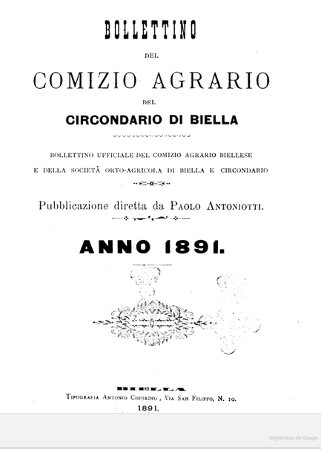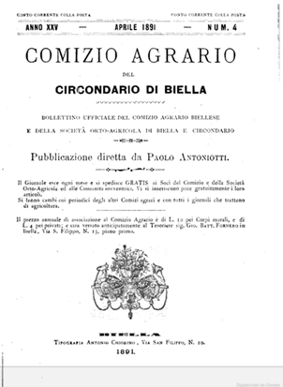
*Bollettino del Comizio agrario del circondario di Biella. - -anno 26, n. 12 (dicembre 1892). - Biella : Tipografia Antonio Chiorino, 1882-1892. – 11 volumi ; 22 cm. ((Mensile. - Descrizione basata su: anno 22, n. 1 (gennaio 1888). - Dal 1890 complemento del titolo: Bollettino ufficiale del Comizio agrario biellese e della Società orto-agricola di Biella e circondario. - Il formato varia. - TO00181680
Varianti del titolo:
*Bollettino ufficiale del Comizio agrario biellese e della Società orto-agricola di Biella e circondario
*Comizio agrario del circondario di Biella
Copia digitale 1891 a:
*http://digitale.bnc.roma.sbn.it/tecadigitale/emeroteca/classic/TO00179552
*https://books.google.it/books?id=kt2BUCSyhE4C&printsec=frontcover&hl=it&source=gbs_ge_summary_r&cad=0#v=onepage&q&f=false.
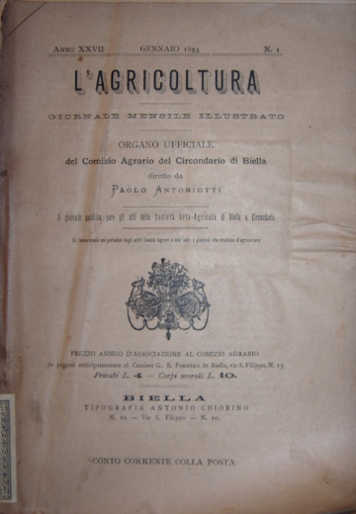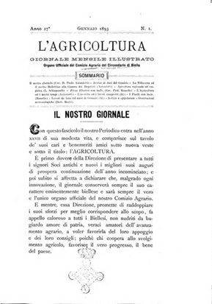
L'*agricoltura : giornale mensile illustrato : organo ufficiale del Comizio agrario del circondario di Biella. - Anno 27, n. 1 (gennaio 1893)-anno 62 (1928). - Biella : Tipografia Antonio Chiorino, 1893-1928. – 36 volumi ; 26 cm. - Dal 1900 complemento del titolo: bollettino del Comizio agrario Biellese. – TO00101184
Copia digitale 1893-1896 a: http://digitale.bnc.roma.sbn.it/tecadigitale/emeroteca/classic/TO00179552

Autori: Comitato agrario del circondario di Biella; Comizio agrario biellese; Società orto-agricola di Biella e circondario Soggetto: Agricoltura – Biella <prov.> - 1868-1928

Informazioni storico-bibliografiche
Post di Libreria on line "Historia, Regnum et Nobilia"
Libreria on line "Historia, Regnum et Nobilia"
Sdnptoerost07cg2ah11h861ac60mbri1 bi 4iaa f9t09a1e6o6331aai: ·
[Rarità Locale] L'AGRICOLTURA - Bollettino del Comizio Agrario Biellese
Descrizione dell'opera:
Prezioso lotto della rivista "L'Agricoltura", organo ufficiale del Comizio Agrario di Biella, stampata storicamente presso la Tipografia Antonio Chiorino di Biella a partire dal 1893.
La rivista rappresenta una testimonianza fondamentale dell'evoluzione economica e sociale del territorio biellese a cavallo tra XIX e XX secolo. All'interno si trovano studi tecnici sulla viticoltura, l'allevamento, statistiche agrarie locali e verbali delle sedute del Comizio, istituito originariamente con Regio Decreto nel 1866 per promuovere il progresso agricolo.
Dettagli Bibliografici:
Titolo completo: "L'agricoltura: giornale mensile illustrato: organo ufficiale del Comizio agrario del circondario di Biella (successivamente Bollettino del Comizio Agrario Biellese)".
Editore: Tipografia Antonio Chiorino, Biella.
Formato: in-8° (circa 26 cm).
Contenuti: Tecniche di coltivazione, cronache agrarie del circondario, mercati e fiere locali, innovazioni meccaniche del periodo.
Condizioni: L'esemplare si presenta in ottime condizioni. Segni del tempo che ne attestano l'autenticità e il fascino storico. https://www.facebook.com/libreriahistoria/posts/rarit%C3%A0-locale-lagricoltura-bollettino-del-comizio-agrario-biellesedescrizione-de/1499762485487547/.

Note e riferimenti bibliografici
- https://www.periodicipiemonte.it/index.php?c=scheda&s=24009.

